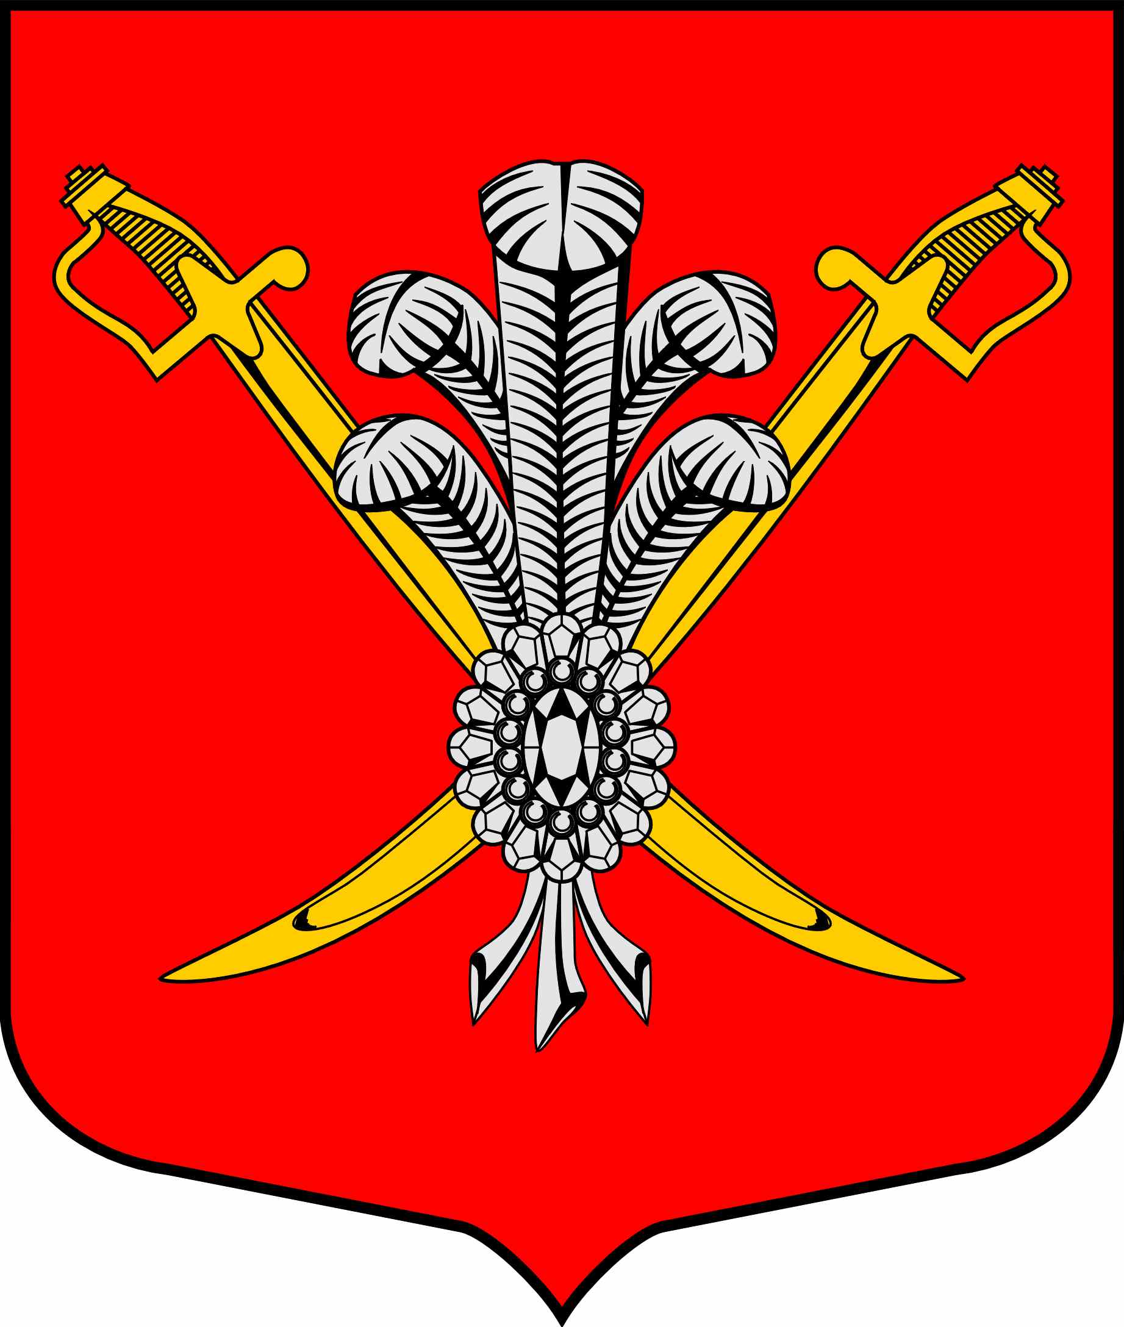

ВНУТРИГОРОДСКОЕ МУНИЦИПАЛЬНОЕ ОБРАЗОВАНИЕ

ГОРОДА ФЕДЕРАЛЬНОГО ЗНАЧЕНИЯ

САНКТ-ПЕТЕРБУРГА МУНИЦИПАЛЬНЫЙ ОКРУГ КОЛОМЯГИ

(МО КОЛОМЯГИ)

МУНИЦИПАЛЬНЫЙ СОВЕТ
(6 созыв)

РЕШЕНИЕ № _____

__.05.2023 протокол заседания № ___
О внесении изменений в решение МС МО Коломяги от 01.03.2023 № 184
«Об утверждении Положения о порядке проведения общественных обсуждений по вопросам благоустройства и озеленения»

В соответствии со статьей 28 Федерального закона от 06.10.2003 № 131-ФЗ «Об общих принципах организации местного самоуправления в Российской Федерации», Федеральным законом от 21.07.2014 № 212-ФЗ «Об основах общественного контроля в Российской Федерации», руководствуясь Законом Санкт-Петербурга от 23.09.2009 № 420-79 «Об организации местного самоуправления в Санкт-Петербурге», Уставом внутригородского муниципального образования города федерального значения Санкт-Петербурга муниципальный округ Коломяги, Муниципальный Совет
РЕШИЛ:
  - Внести следующие изменения в Решение Муниципального Совета МО Коломяги от 01.03.2023 № 184 «Об утверждении Положения о порядке проведения общественных обсуждений по вопросам благоустройства и озеленения» (далее – Решение МС от 01.03.2023 № 184):
- Пункт 3.1. Положения о порядке проведения общественных обсуждений по вопросам благоустройства и озеленения, утвержденном Решением МС от 01.03.2023 № 184 (далее – Положение), дополнить абзацем следующего содержания:
«Порядок проведения общественных обсуждений, инициатором которых являются Глава муниципального образования МО Коломяги, Глава местной администрации МО Коломяги, устанавливаются муниципальными правовыми актами соответствующих органов местного самоуправления.»;
- пункты 3.3., 3.4. Положения исключить;
- в пунктах 3.5., 3.6., 3.7 Положения слово «(Постановлении)» исключить.
- Опубликовать настоящее решение в газете «Коломяжские вести» и на официальном сайте внутригородского муниципального образования города федерального значения Санкт-Петербурга муниципальный округ Коломяги (www.mokolomyagi.ru).
- Настоящее решение вступает в силу на следующий день после его официального опубликования.
- Контроль за исполнением настоящего решения возложить на Главу муниципального образования.

Глава муниципального образования С.Э. Борисенко

